Priedas Nr. 1
AB „Amber Grid“ parduodamo turto sąrašas (Gudelių g. 49, Vilnius)

Eil. Nr. | Inventorinis numer | Turto pavadinimas | Vieneto pardavimo kaina, Eur  (su PVM) | Nuotraukos
 | 7207027 | KĖDĖ RAYA | 17 | 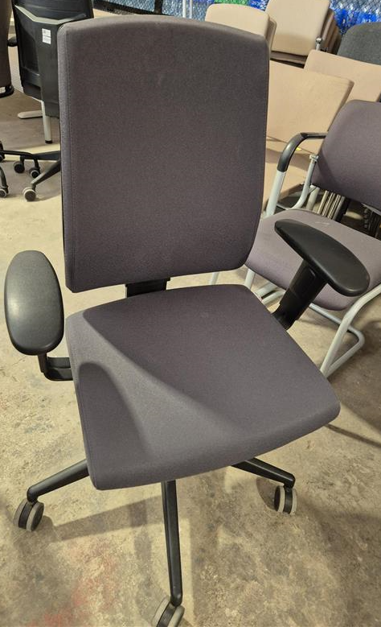
 | 7203538 | DARBUOTOJO KĖDĖ RAYA | 17
 | 7206967 | DARBO KĖDĖ RAYA | 17
 | 7203210 | DARBUOTOJO KĖDĖ RAYA su ratukais | 17
 | 7203153 | DARBUOTOJO KĖDĖ RAYA su ratukais | 17
 | 7203281 | DARBUOTOJO KĖDĖ RAYA (palūžęs korpusas) | 8 | 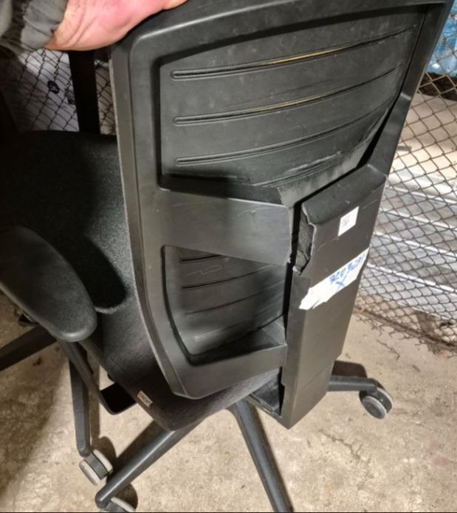
 | 7203341 | VADOVO DARBO KĖDĖ (trūksta rankenos varžto) | 8 | 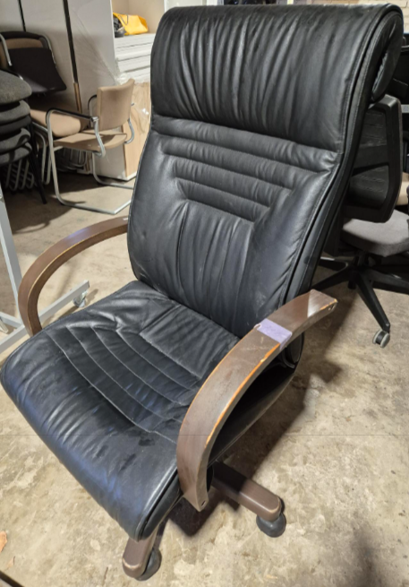
 | 7207041 | DARBO STALAS SU PRIESTALIU IR STALČIŲ KONTEINERIU | 31 | 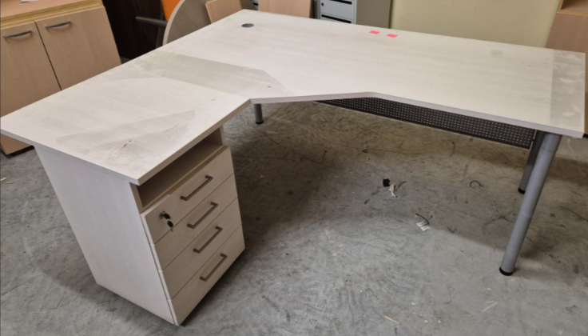
 | 7201400 | AUKŠTA ATVIRA DOKUMENTŲ SPINTA SU REG.AUKŠČIO KOJYTĖMIS | 14 | 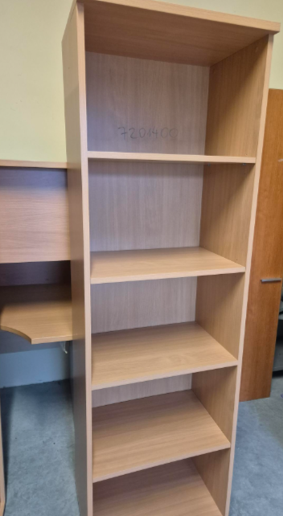
 | 7201398 | AUKŠTA ATVIRA DOKUMENTŲ SPINTA SU REG.AUKŠČIO KOJYTĖMIS | 14
 | 7201397 | AUKŠTA ATVIRA DOKUMENTŲ SPINTA SU REG.AUKŠČIO KOJYTĖMIS | 14
 | 7203151 | PUSIAU UŽDARA KANCELIARINĖ SPINTA | 14 | 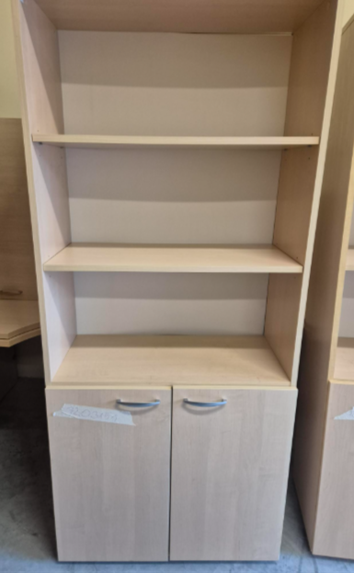
 | 7203532 | PUSIAU UŽDARA DOKUMENTŲ SPINTA | 14 | 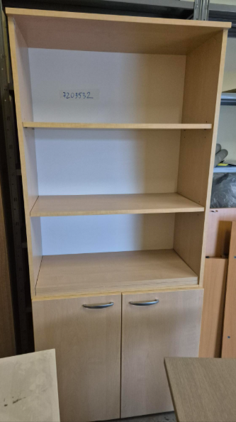
 | 7203531 | PUSIAU UŽDARA DOKUMENTŲ SPINTA | 14 | 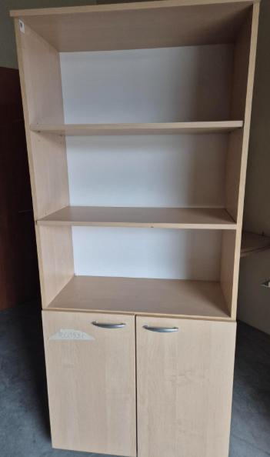
 | 7203476 | UŽDARA SPINTA | 14 | 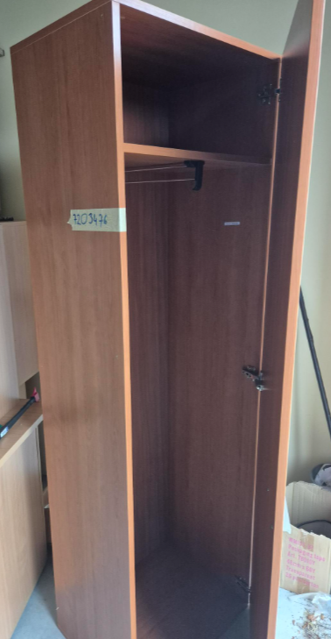
 | 7203294 | DARBO STALAS SU STALČIŲ KONTEINERIU | 29 | 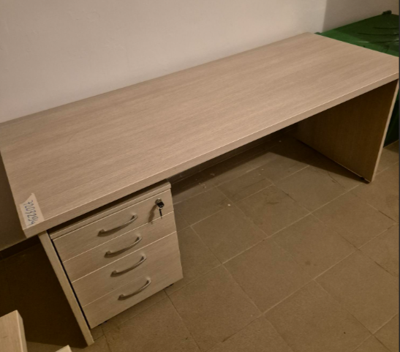
 | 7207044 | ŽEMA UŽDARA DOKUMENTŲ SPINTELĖ | 14 | 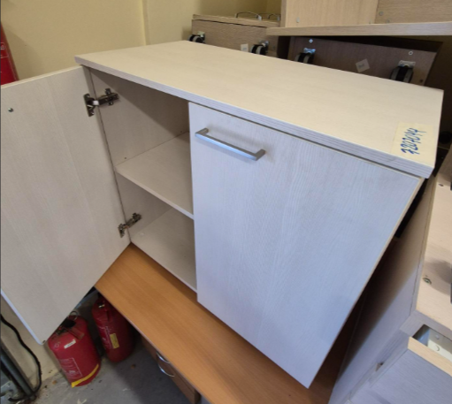
 | 7207072 | KAMPINIS DARBO STALAS SU STALČIŲ KONTEINERIU | 29 | 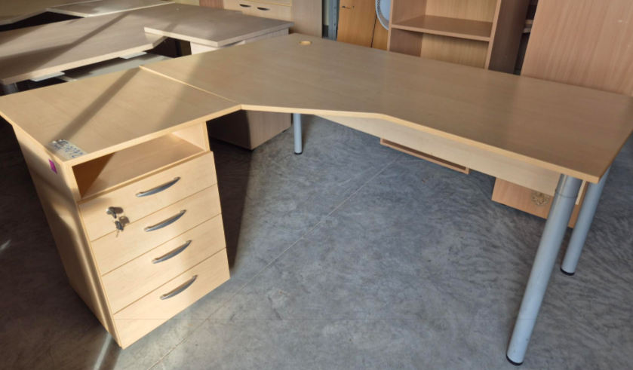
 | 7207073 | KAMPINIS DARBO STALAS SU STALČIŲ KONTEINERIU | 29 | 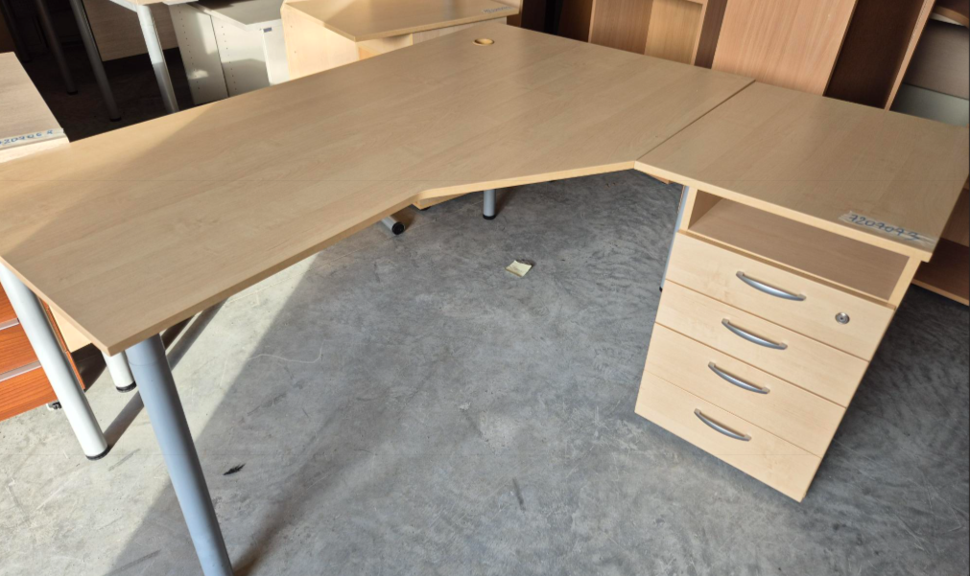
 | 7207068 | KAMPINIS DARBO STALAS | 29 | 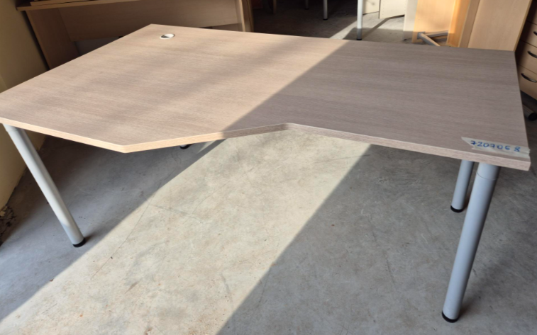
 | 7207069 | KAMPINIS DARBO STALAS | 29
 | 7203370 | TIESUS DARBO STALAS ANT KARKASINIŲ KOJŲ | 20 | 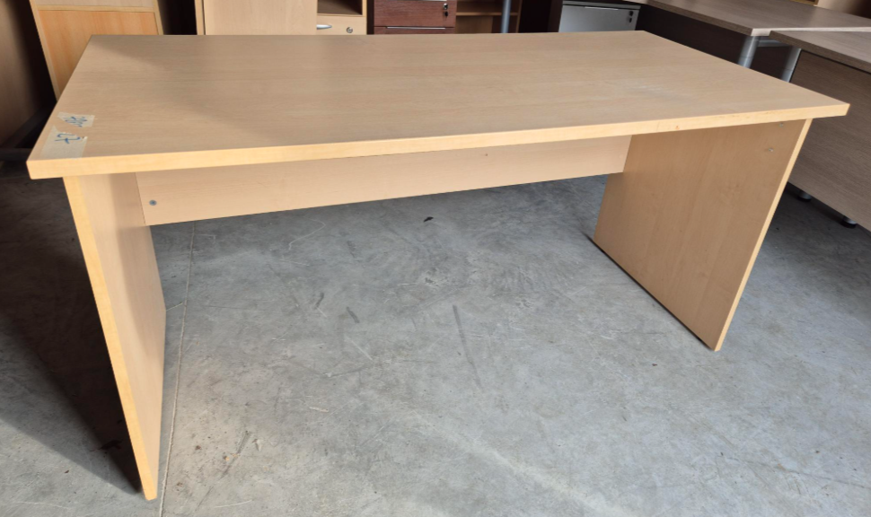
 | 190101002005 | KĖDĖ LANKYTOJO (nusitrynusi medžiaga) | 8 | 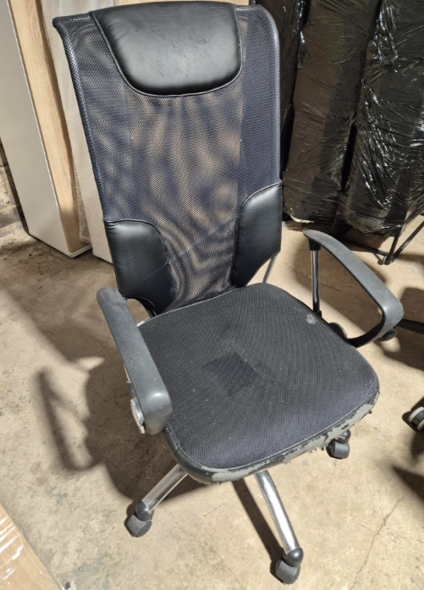

AB „Amber Grid“ parduodamo turto sąrašas (Verslo g. 11, Panevėžio r.)

Eil. Nr. | Inventorinis numer | Turto pavadinimas | Vieneto pardavimo kaina, Eur  (su PVM) | Nuotraukos
 | 7200652 | STALAS KABINETUI | 11 | 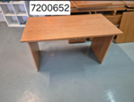
 | 7200647 | SPINTŲ RINKINYS KABINETUI (3 vnt.) | 11 | 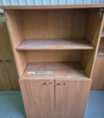
 | 7203689 | DARBO STALAS | 23 | 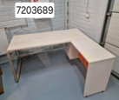
 | 7200646 | STALŲ RINKINYS KABINETUI (2 vnt.) | 17 | 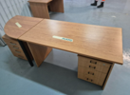
 | 7200643 | SPINTŲ RINKINYS KABINETUI (2 vnt.) | 11 | 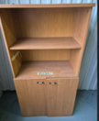
 | 7200655 | SPINTŲ RINKINYS KABINETUI (2 vnt.) | 11 | 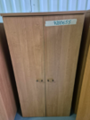
 | 7200623 | ANTRESOLĖS | 6 | 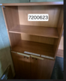
 | 190101013017 | STALAS KABINETUI | 17 | 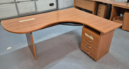
 | 190101013017 | STALAS KABINETUI | 17
 | 190101013017 | STALAS KABINETUI | 17
 | 190101016001 | STALAS KABINETUI | 17 | 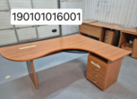
 | 190101016001 | STALAS | 11 | 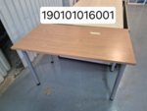
 | 190101019001 | STALAS KABINETUI | 17 | 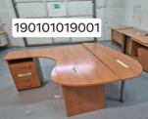
 | 190101013017 | STALAS KABINETUI | 17 | 

